МБДОУ «Центр развития ребенка – детский сад №8 «Огонёк»

Приложение к программе «Безопасный маршрут»

Проект
по формированию у детей
МБДОУ «Центр развития ребенка –
детский сад №8 «Огонёк»
навыков безопасного поведения на дорогах
и улицах города, в транспорте
«Безопасные тропинки
для Мишутки и Иринки»

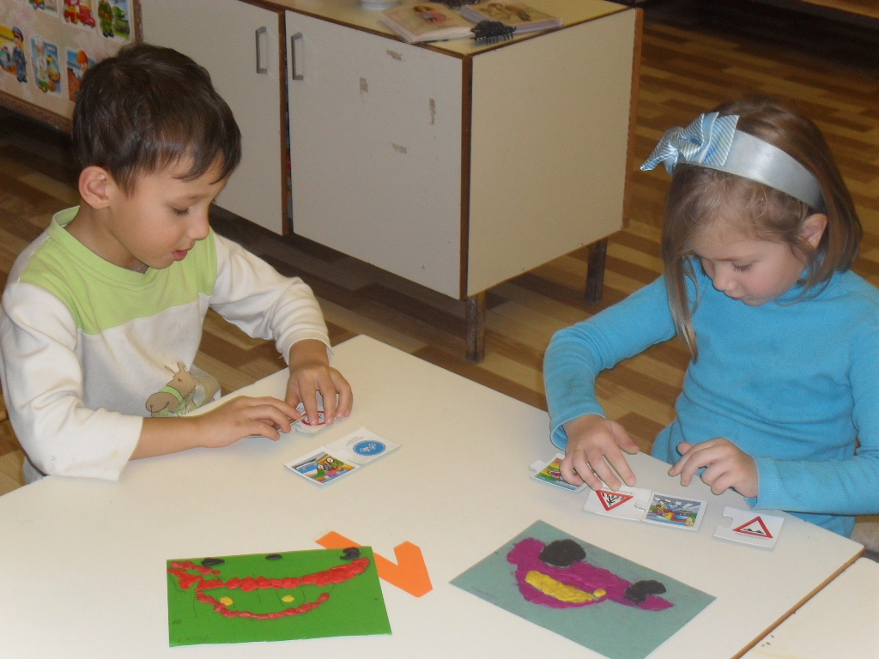

Старший воспитатель
А.Г.Фунтова
2012 год

Содержание

- Паспорт проектной работы 3

Мониторинг достижения детьми планируемых итоговых результатов освоения программы на начало 2012 -2013 учебного года в % 5

- План проектной деятельности МБДОУ по формированию у детей навыков осознанного, безопасного поведения на дорогах города, улицах, в транспорте 7

- Литература проекта 11

- Приложение 12

Паспорт проектной деятельности
Вид проекта: практико – ориентированный, долгосрочный(2013-2014)
Актуальность темы Современное общество озабочено состоянием детского дорожно-транспортного травматизма. Причиной увеличения количества детей пострадавших в авариях является не только вина водителей автотранспорта, но и незнание детьми основ о правилах поведения на дорогах; неумение
управлять своим поведением и предвидеть возможную опасность.
Поэтому формирование дисциплинированности,
организованности надо начинать в детстве, когда усвоенные правила
становятся в дальнейшем нормой поведения.
Цель проекта: -реализация парциальной программы «Безопасный маршрут».
Формирование у детей, навыков осознанного, безопасного поведения на улицах, дорогах города, в транспорте. Предупреждение дорожно-транспортного травматизма
Для достижения данной цели поставлены задачи
- Усвоение дошкольниками первоначальных знаний о правилах безопасного поведения на улице
- Формирование у детей навыков и умений наблюдения за дорожной обстановкой и предвидения опасных ситуаций, умение обходить их.
- Воспитание у детей навыков культуры поведения на улицах, дорогах, в транспорте.
При построении системы работы по формированию знаний дошкольниками правил дорожного движения учитывается три
аспекта взаимодействия ребенка с транспортной системой города
- Ребенок-пешеход
- Ребенок-пассажир городского транспорта
- Ребенок-водитель детских транспортных средств (велосипед,
санки, ролики)
Интеграция содержания:
Содержание проекта реализуется с учетом интеграции, как основных направлений деятельности детей, так и учетом интеграции образовательных областей:
- «Физическое развитие» (образовательная область: «Здоровье»,
«Физическая культура»)
- «Социально личностное развитие» (образовательные области:
«Социализация», «Труд», «Безопасность»)
- «Познавательно - речевое развитие» (образовательные области:
«Познание», «Коммуникация», «Чтение художественной
литературы»)
- «Художественно – эстетическое развитие» (образовательные
области: «Художественное творчество», «Музыка)
Принципы реализации проекта
- Принцип индивидуального и дифференцированного подхода, т.е. учет
личностных, возрастных особенностей детей и уровня их психического и
физического развития.
- Принцип взаимосвязи причин опасного поведения и его последствия:
дорожно-транспортного происшествия. Дошкольники должны знать, какие последствия могут подстерегать их в дорожной среде.
- Принцип социальной безопасности. Дошкольники должны понимать, что
они живут в обществе, где надо соблюдать определенные нормы и правила поведения. Соблюдение этим правил на дорогах контролирует Госавтоинспекция.
Этапы организации воспитательно-образовательного процесса по формированию знаний детей о безопасном поведении на улице.
Первый этап – диагностика – уточнение представлений детей о правилах дорожного движения.
Второй этап – расширение первоначальных представлений детей, накопление новых знаний о правилах безопасности через занятия, беседы.
Закрепление полученных знаний и формирование сознательного отношения к соблюдению правил безопасности с помощью чтения и обсуждения произведений художественной литературы, игр-драматизаций, наблюдений во время экскурсий и из личного опыта.
Третий этап– формирование у детей чувства ответственности и предпосылок готовности отвечать за свои поступки. Дети дошкольного возраста именно принимают и усваивают предъявленные к ним требования,
Развитие у детей чувства контроля и самоконтроля, так как при обучении правилам безопасного поведения эти качества во многом помогают ребёнку вовремя и правильно ориентироваться в создавшейся ситуации.
Участники проекта: дети ДОУ, воспитатели, логопед, музыкальный руководитель, инструктор по физической культуре, старший воспитатель, инспектор ГИБДД, руководитель ДОУ.
Ожидаемый результат
- Дети овладевают правилами дорожного движения
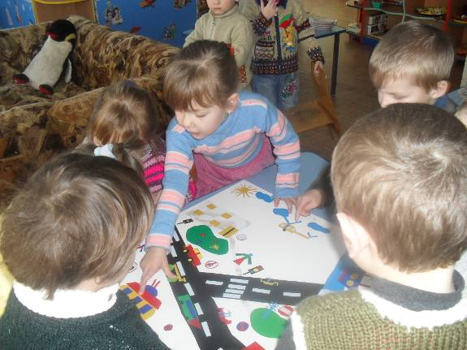
- Дети учатся переходить дорогу по сигналу светофора
- У детей формируется сознательное отношение к соблюдению
правил дорожного движении
- Педагоги окажут помощь семье в совместном воспитательном
процессе по формированию у детей знаний о правилах дорожного
движения.
Инструментарий проектной работы
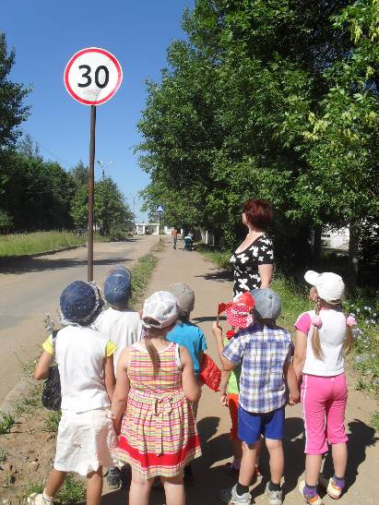
- Аналитическая деятельность
- НОД
- Игровая деятельность
- Совместная деятельность со взрослым
- Самостоятельная деятельность детей
Механизмы реализации проекта
- продуктивная деятельность
- игровая деятельность
- совместная деятельность
- беседы
- досуги
- целевые прогулки
- работа с семьей
- индивидуальная работа
Уровень и качество усвоенных детьми знаний позволяет отследить
Анализ дорожно – транспортных происшествий в округе с участием детей ДОУ. В 2013 году имеет случай ДТП с участием ребенка – воспитанника ДОУ ( по вине водителя). В результате этого усилена просветительская работа с родителями, расширена работа с детьми.

Мониторинг достижения детьми планируемых итоговых результатов освоения программы на начало 2012 -2013 учебного года в % (октябрь)

 | 2012-2013 | 2013-2014
Интегративное качество | % | %
Физически развитый, овладевший основными культурно-гигиеническими  навыкам  *осознанное формирование потребности к здоровому образу жизни; | 67 | 75
Любознательный, активный | 64 | 77
Овладевший средствами общения и способами взаимодействия | 78 | 75
Способный управлять своим поведением | 56 | 64
Способный решать интеллектуальные и личностные задачи (проблемы), адекватные возрасту | 74 | 78
Овладевший универсальными предпосылками учебной деятельности | 67 | 69
Овладевший необходимыми умениями и навыками | 54 | 56
Всего детей - 112 | Средний показатель освоения программы - 65% | Средний показатель освоения программы – 70,5%
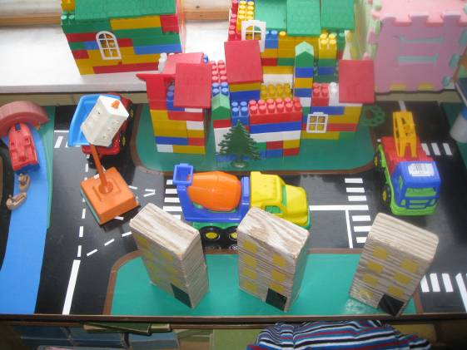
Анализ содержания центров по ПДД отмечает постоянное пополнение методической базы новыми пособиями.

Анализ результатов анкетирования родителей по ПДДТТ.

Анализ анкетирования родителей отмечает, что часть родителей (37%) без должного внимания относится к проблеме профилактики дорожно- транспортных происшествий с детьми. Поэтому считаем работу по установлению партнерских отношений с семьей, в том числе и вопросах по ПДД очень актуальной.
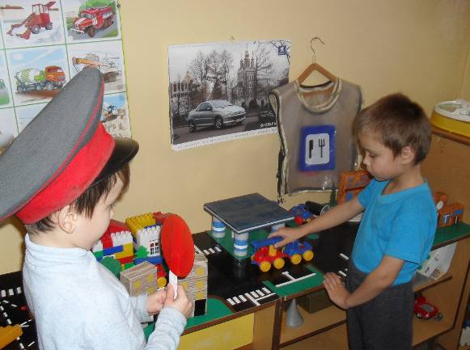
Анализ результатов анкетирования педагогов ДОУ по обучению дошкольников основам безопасного поведения отмечает, что все считают данное направление работы очень важным. Проблемы и затруднения в работе возникают у молодых воспитателей. Индивидуальная помощь для них осуществляется опытными воспитателями через «Школу молодого воспитателя».

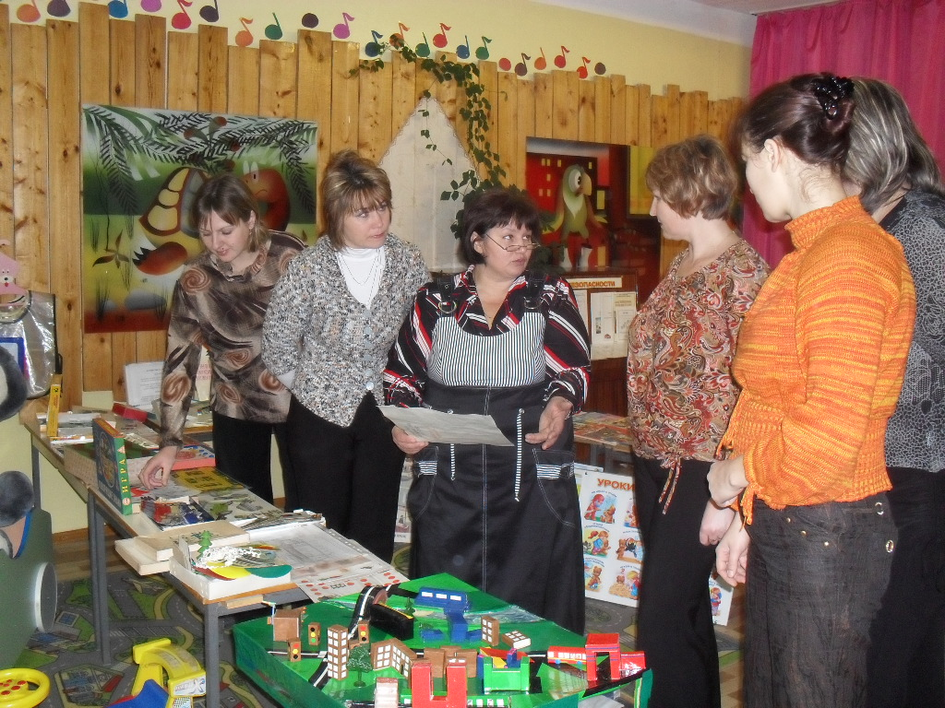
Анализ высокой педагогической активности воспитателей и специалистов в мероприятиях ДОУ, района по профилактике дорожно- транспортных происшествий с детьми отмечает, что тема им хорошо знакома, профессиональный уровень и методическая база позволяют на высоком уровне осуществлять воспитание и обучение

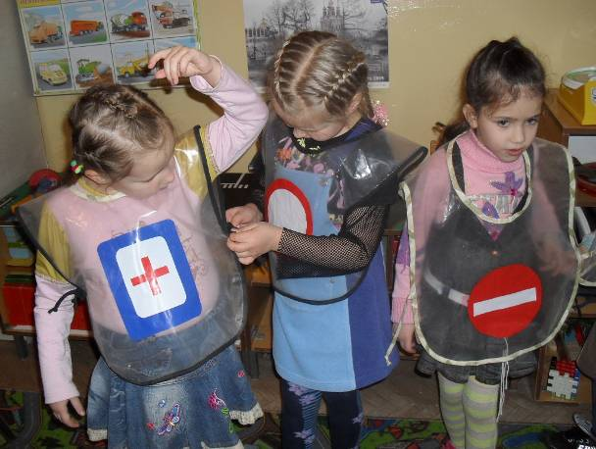
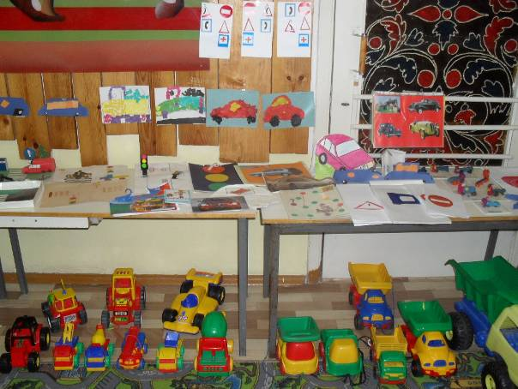

План проектной деятельности
МБДОУ «Центр развития ребенка- детский сад №8 «Огонек»
по предупреждению детского дорожно-транспортного травматизма
на период 2013 – 2014г.
Содержание. | Сроки. | Ответственные.
- Информационно – аналитический блок.  - Анализ дорожно – транспортных происшествий в округе с участием детей.  - Анализ знаний детей по безопасному поведению на улицах, дорогах.  - Анализ содержания центров по предупреждению дорожного травматизма.  - Анализ результатов анкетирования родителей по ПДДТТ.  - Анализ результатов анкетирования педагогов ДОУ по обучению дошкольников основам безопасного поведения.  - Анализ педагогической активности воспитателей и специалистов в мероприятиях ДОУ, района. | Сентябрь 2013  ежегодно  ежегодно  ежегодно  ежегодно  ежегодно | администрация  воспитатели  ст. воспитатель  воспитатели  ст. воспитатель  воспитатели  ст. воспитатель  ст. воспитатель
2.Организационно – координационный блок.  - Проведение смотра – конкурса «Зеленый огонек» внутри ДОУ.  - Участие ДОУ в районном смотре – конкурсе «Зеленый огонек».  - Встреча с работниками ГИБДД по привлечению их к беседе с детьми и родителями.  -Групповое родительское собрание по ПДДТТ «Родители – пример для детей» (ранний возраст).  - Развлечение для детей «Уроки Светофорика».  - Групповое родительское собрание «Школа безопасных наук».(старшая группа)  - Викторина «Этот знак ты должен знать» (подготов.группа)  - Выставка для родителей «Работаем по авторской программе «Безопасный маршрут».  - Групповое родительское собрание «Безопасность Вашего ребенка в Ваших руках» (2 мл. группа)  - Развлечение «Дядя Степа –постовой».  - Групповое родительское собрание «Школа вежливости» (средняя группа).  - Спортивный праздник «Выше, быстрее».  - Анкетирование родителей.  - Разработка буклетов для педагогов и родителей по обучению детей основам безопасного поведения.  - Выпуск газеты «Огонек».  - Контроль:  - мониторинг достижения детьми итоговых результатов,  - социальных навыков поведения,  - планирование деятельности, использование а/п «Безопасный маршрут»,  - содержания центров по ПДДТТ,  - содержания папки по ПДДТТ,  - деятельности с родителями,  - разнообразия мероприятий с детьми,  - выполнение решений педсоветов.  - Организация экскурсий для детей по городу и за его пределы.  - Создание условий для организации игровой деятельности по ПДД на участках детского сда | с 1.09 – 15.12  ежегодно  январь 2014  сентябрь  2013  Октябрь 2013  2014  Октябрь 2013  2014  Октябрь 2013  декабрь 2013  апрель 2013  февраль 2014  март2014  ежегодно  ежегодно  (по плану работы ДОУ на год)  Апрель 2014  Май 2014 | администрация  педагоги  администрация ДОУ  педагоги  воспитатели  воспитатели  воспитатели  воспитатель  администрация  педагоги  ст. воспитатель  Воспитатели  Инструктор по физо  воспитатели  воспитатели  ст.воспитатель  ст.воспитатель  ст.воспитатель, заведующая  воспитатели  Воспитатели,  родители
- Организационно – методическая деятельность.  - Проектная деятельность по обучению дошкольников правилам дорожного поведения.  - Разработка тематических буклетов для педагогов и родителей по знакомству детей с основами безопасного поведения на дорогах, улицах.  3.3. Пополнение ПРС.  3.5. Консультации:  - «Проектная деятельность в ПДД»,  - Перечень игрового материала по обучению детей основам  безопасного поведения»,  - Содержание центров по ПДДТТ в свете ФГТ  - Обобщение опыта ДОУ по внедрению авторской программы «Безопасный маршрут»ПДДТТ.  - Изучение передового педагогического опыта ДОУ области- победителей областных конкурсов.  - Организация выставок, смотров в ДОУ:  - выставка детских рисунков по правилам дорожного движения,  - конкурс книжек – малышек по обучению детей основам безопасного  - конкурс рисунков на асфальте,  - Пополнение картотеки стихов, песен, загадок, сценариев по обучению дошкольников правилам дорожного движения. | 2013-14  Сентябрь 2013  Октябрь 2013  Февраль 2014  2014  2014  2014  2014  2014  2013  2013  2014  2014  Март 2014 | воспитатели  ст. воспитатель  воспитатели  (творческая группа)  воспитатели  ст. воспитатель  ст. воспитатель  ст. воспитатель  ст. воспитатель  ст. воспитатель  ст. воспитатель  воспитатели  ст. воспитатель  ст. воспитатель  ст. воспитатель  воспитатели  воспитатели  ст. воспитатель
4.Информационный блок.  4.1. Размещение на сайтах управления образования, ДОУ информации о внедрении авторской программы «Безопасный маршрут».  4.2. Использование печати, других средств СМИ для рекламы деятельности ДОУ.  4.3.Выпуск тематических журналов для родителей «Самокат» с содержанием материала по ПДДТТ. | Октябрь 2013  В течение года  В течение года | О.И.Щурова  Ст. воспитатель  ст.воспитатель
. 5.Связь с социумом  5.1 Разработка плана работы в социуме  5.2. Усиление роли общественности в работе по ПДД | Сентябрь 2013  В течение года | заведующая  заведующая

Литература:
- Авдеева Н.Н., Князева Н.Л., Стеркина Р.Б. Безопасность: Учебное пособие по основам безопасности жизнедеятельности детей старшего дошкольного возраста. – СПб.: ДЕТСТВО-ПРЕСС, 2002
- Добрякова В.А. и др. Три сигнала светофора: Дидактические игры, сценарии вечеров досуга. М., 1989.
- Иванов А. Как неразлучные друзья улицу переходили. – М.: АСТ-ПРЕСС 1996.
- Леокум А. Детская энциклопедия «Скажи мне, почему?..» / авторизованный перевод Я. И А. Огуреевых. – М.: Мол. Гвардия. 1992.
- Правила дорожного движения для детей дошкольного возраста /Сост. Н.А.Извекоа, А.Ф.Медведева, Л.Б.Полякова, А.Н.Федотова. – М.: ТЦ Сфера, 2005.
- Правила дорожные знать каждому положено: Познавательные игры с дошкольниками и школьниками./ Авт.-сост. М.С.Коган. – Новосибирск: Сиб. Унив. Изд-во, 2008.
- Правила дорожного движения для детей дошкольного возраста./ Сост. Н.А. Извекова, А.Ф. Медведева и др. М., 2005.

Приложение

Мониторинг достижения детьми планируемых итоговых результатов освоения программы
*- мониторинг отражающий результаты программы «Безопасный маршрут»
Интегративное качество | Содержание | Форма (метод/методика) | Периодичность | Сроки | Ответственный
2. Физически развитый, овладевший основными культурно-гигиеническими  навыкам  *осознанное формирование потребности к здоровому образу жизни; | Соблюдение правил здорового образа жизни | ,  -наблюдение | 1 раз в год | Май | Воспитатели ст. воспитатель
3.Любознательный, активный | -Интересуется новым неизвестным в окружающем мире.  -Принимает живое участие в образовательном процессе.  -Способен самостоятельно действовать | О.А.Сафонова  «Экспресс- оценка детской деятельности» | 2 раза в год | Сентябрь, май | Воспитатели
5.Овладевший средствами общения и способами взаимодействия | -Адекватно использует вербальные и невербальные средства общения, владеет диалогической речью, конструктивными способами взаимодействия с окружающими. | О.А.Сафонова  «Экспресс- оценка детской деятельности» | 2 раза в год | Сентябрь, май | Воспитатели
6.Способный управлять своим поведением | - Способен подчинять свое поведение требованиям взрослых и первичным ценностным представлениям  - Способен планировать свои действия. Напр. на достижение конкретной цели. | «Нормативная карта развития дошкольника» Н.А.Короткова П.Г.Нежнов | 1 раза в год | апрель | Воспитатели
7.Способный решать интеллектуальные и личностные задачи (проблемы), адекватные возрасту | -Может применять самостоятельно усвоенные знания и способы деятельности для решения задач и проблем. в зависимости от ситуации может преобразовывать способы их решения.  -Способен предложить собственный замысел и воплотить его в ам.деятельности. | М.А.Битянова «Изучение дошкольной зрелости»  Н.Г.Гуткина «Психологическая готовность детей к школьному обучению» | 1 раз в год  1 раз в год | Апрель  Апрель | психолог, ст. воспитатель  Психолог
9. Овладевший универсальными предпосылками учебной деятельности | -Умение работать по правилу  -Умение работать по образцу  -Умение слушать взрослого  -Умение выполнять инструкции взрослого | О.А.Сафонова  «Экспресс- оценка д. деятельности»  М.А.Битянова «Изучение дошкольной зрелости»  Н.Г.Гуткина «Психологическая гот. Дет. к шк. обучению | 2 раза в год  1 раз в год  1 раз в год | Сентябрь, май  Апрель  Май | Воспитатели  Психолог,. Воспитатель
10. Овладевший необходимыми умениями и навыками | -сформированы умения и навыки необходимые для осуществления различных видов детской деятельности в образовательных областях:«Здоровье»,« «Социализация «Безопасность»,«Познание», Коммуникация». | Используется весь выше заявленный диагностический инструментарий в комплексе | 2 -3 раза в год | Сентябрь- май | Воспитатели, психолог, специалисты ДОУ, мед. работник.

